Я могу редактировать, исправьте

Регламент  
оформления дипломного  
проекта

**Оглавление**

Введение

Хранилище для дипломного проекта

Основные требования к оформлению дипломного проекта:

Структура дипломного проектаё

Пример хорошей структуры дипломного проекта

Структура дипломного проекта:

Приложение 2.

Приложение 3.

Приложение 4.

Приложение 5.

Приложение 6.

Приложение 7.

Приложение 8.

Приложение 9.

# 

# Введение

В этом регламенте мы собрали базовую и обязательную информацию об оформлении дипломного проекта.

Если у вас останутся вопросы, вы всегда можете задать их в [телеграм-канале.](https://t.me/gb_developer_diplom)

# Хранилище для дипломного проекта

Как правило, наши студенты используют хранилище Git.

Там проще всего заполнить структуру проекта, как план вашей работы. По мере прохождения курсов, мы рекомендуем постепенно наполнять свой проект описанием, практическими элементами и приложениями.

Пример написания хорошей структуры дипломного проекта в Git смотрите по [ссылке](https://github.com/MorgunovaAO/Diploma_project/blob/main/MorgunovaA_group3189.md).

# Основные требования к оформлению дипломного проекта:

1. Текст проекта оформляйте только с одной стороны листа формата А4. При наборе используйте межстрочный интервал 1,5.  
   Объемные таблицы/иллюстрации возможно размещать на листах А3, А2 и выносить в приложения.
2. При наборе информации, используйте шрифт Times New Roman с выравниванием текста по ширине. Рекомендуем кегль — 12–14, для некоторых структурных единиц работы можно выбрать полужирное выделение.
3. Поля страницы, где размещается текст, выставляйте по определенным показателям: нижнее/верхнее – 20 мм, правое – 10 мм, левое (для последующей прошивки) – 30 мм.
4. Все листы дипломного проекта нумеруются по порядку, начиная с введения (используется сквозная нумерация). Номер указывайте в центре нижней части страницы без точки.
5. Заголовок раздела с одним подразделом или пунктом не нумеруется.
6. После текста перед следующим заголовком установите одиночный интервал.
7. После заголовка перед подзаголовком проставьте двойной интервал.
8. Имена собственные — наименования компаний/изделий, фамилии учёных и т. д., указывайте на языке оригинала.
9. Каждый структурный элемент начинается с нового листа.

# Структура дипломного проекта

Теперь переходим к написанию самой структуры дипломного проекта. Ниже — порядок и ссылки на конкретные примеры.

* Титульный лист дипломного проекта (подробнее)
* Содержание дипломного проекта (подробнее)
* Введение (подробнее)
* Основная часть (подробнее)
* Заключение (подробнее)
* Список использованной литературы и ресурсов (подробнее)
* Приложения (подробнее)
* Презентация к дипломного проекта (подробнее)

Вся работа должна составлять 50+ страниц формата А4. Это текст, графики, диаграммы, схемы и прочее.

# [Пример хорошей структуры дипломного проекта](https://github.com/MorgunovaAO/Diploma_project/blob/main/MorgunovaA_group3189.md)

**Тема проекта:** Исследование особенностей организации процесса ручного тестирования веб-приложений в условиях отсутствия технического задания на примере тестирования интернет-магазина парфюмерии и косметики.

**Цель:** Изучить особенности ручного тестирования веб-приложений в условиях отсутствия спецификации к программному продукту и разработать предложения по улучшению процесса ручного тестирования веб-приложения РИВ ГОШ.

**Задачи:**

1. Изучить литературу, касающуюся темы исследования.
2. Рассмотреть основные виды и методы ручного тестирования веб-приложений.
3. Ознакомиться с основными принципами составления, такой тестовой документации, как чек-листы, тест-кейсы, тест-планы, баг-репорты.
4. Составить план ручного тестирования веб-приложения РИВ ГОШ с использованием техник тест-дизайна.
5. Выполнить ручное тестирование веб-приложения РИВ ГОШ.
6. Разработать предложения по улучшению ручного тестирования веб-приложения РИВ ГОШ.

**Инструменты:** Postman, Qase.io, TestRail или Jira (решу позднее), DevTools, Git, Charles Proxy, FastStone Capture 7.2.

## Структура дипломного проекта:

*Оглавление*

*Введение (2–3 стр.)*

Глава 1. Основы ручного тестирования веб-приложений (~15 стр.)

1.1 Что такое веб-приложение, его особенности

1.2 Что такое тестирование, кто такой тестировщик. Зачем нужно тестирование и когда оно начинается

1.3 Этапы ручного тестирования веб-приложений

1.4 Источники требований: что такое техническое задание и как проводить ручное тестирование, если техническое задание отсутствует

Глава 2. Подготовка к ручному тестированию веб-приложения (~15 стр)

2.1 Составление чек-листов

2.2 Составление тест-кейсов

2.3 Разработка тест-плана

2.4 Тест-дизайн и тест-аналитика

2.5 Баг-репорты и багтрекинговая система

Глава 3. Проведение тестирования и разработка предложений по улучшению тестирования Интернет-магазина РИВ ГОШ (~20 стр.)

3.1 Тестирование функциональности

3.2 Тестирование юзабилити

3.3 Тестирование интерфейса

3.4 Тестирование совместимости

3.5 Тестирование производительности

3.6 Тестирование безопасности

3.7 Подведение итогов. Разработка предложений по улучшению ручного тестирования веб-приложения РИВ ГОШ

*Заключение (~ 4 стр.)*

*Список используемой литературы*

*Приложения*

## 

## Приложение 2.

**Титульный лист** — это самый первый лист, с указанием инициалов студента и темы дипломного проекта.

На титульном листе указывается следующая информация:

* Название учебного заведения — Geekbrains.
* Специальность.
* Тема дипломного проекта.
* ФИО студента.
* Место и год написания.

Технические требования по оформлению:

* Единый стиль форматирования и оформления применим ко всему документу.
* Размер полей: слева — 10–15 мм, вверху, слева, справа – 30 мм.
* Рекомендуемый шрифт, размер: Times New Roman, 14 кегль.
* Межстрочный интервал — 1,5 мм.
* Отступ первой строки — 1,25 мм.

## 

## Приложение 3.

В содержании дипломного проекта необходимо написать основные блоки и подпункты работы с указанием страниц.

Пример:

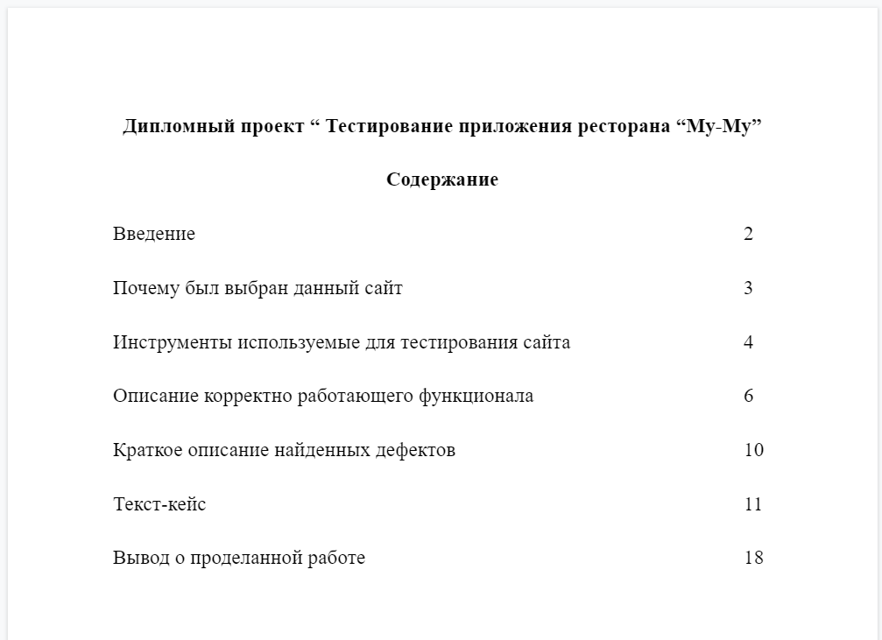

## 

## Приложение 4.

**Введение** раскрывает обоснование необходимости исследования выбранной студентом задачи и представляет схему проведения дипломного исследования.

В общих чертах, в этом блоке должно быть:

* Что из себя представляет проект.
* Обоснование темы проекта.
* Цель проекта.
* План работы.
* Какую проблему будет решать ваш проект.
* По какой специализации вы будете делать дипломный проект.
* Есть ли у вас полезный опыт для решения этой задачи. Если да, опишите его.
* Какими инструментами вы будете пользоваться.
* Какие технологии вы планируете использовать при выполнении проекта.
* Состав команды. Даже если делали все сами, напишите, какие роли вы выполняли на проекте. Хороший пример: Участвовала в командном проекте в роли Java-разработчика. Также на проекте были задействованы: проджект-менеджер, дизайнер и тестировщик.

## 

## Приложение 5.

**Основная часть** составляет 80% от всего объёма написанного. В нём последовательно рассказывается, как были решены вопросы, перечисленные во вступлении, какие цели достигнуты и с каким результатом.

Содержит 2 главы — теоретическую и практическую, где автор выражает свою позицию относительно гипотез.

В этой части студент должен пошагово описать:

* как он делал проект;
* какие инструменты использовал в работе;
* на каком этапе использовал инструменты и как они помогли в достижении цели работы.

В основной части должны быть практические примеры, результаты и выводы после каждого элемента исследования.

## 

## Приложение 6.

В заключение необходимо включить следующее:

1. Краткие и ёмкие теоретические и практические выводы, которые были получены во время анализа теоретической базы и практического исследования.
2. Оценка проведённого исследования, описание его результатов.
3. Практическая значимость работы, рекомендации и планы на дальнейшие исследования.
4. Общий итог — достижение цели, выполнение задач, доказательство гипотезы.
5. Предложения по совершенствованию объекта исследования.

## 

## Приложение 7.

Здесь нужно будет указатьсписок используемой литературы, ссылки на все ресурсы, которые нужны были для создания проектной работы.

Основные правила оформления использованной литературы и ресурсов:

1. Каждый источник упоминается единожды, независимо от того, насколько часто на него ссылаются.
2. При использовании нескольких работ одного автора их очерёдность определяется алфавитным порядком названий трудов или годами опубликования (в прямой хронологии).
3. Иностранная литература образует отдельный алфавитный ряд, который размещается после русскоязычных источников.
4. Список литературы оформляется в алфавитном порядке по фамилии автора, сначала русскоязычная литература, затем иностранная, далее интернет-сайты.
5. Название города пишется полностью, за исключением следующих общепринятых сокращений для городов Санкт-Петербург (Ленинград), Ростов-на-Дону и Москва: СПб., Л., Ростов н/Д, М.Список литературы в работе набирается тем же шрифтом, что и основной текст (с соблюдением межстрочного интервала и кегля).
6. Место расположения – после заключения (до приложений).
7. Библиографическая запись обязательно включает:
   * Фамилию автора или фамилии их группы, инициалы (при наличии).
   * Название статьи, книги, справочника, закона, иного документа.
   * Населённый пункт, в котором был издан источник, наименование издательства.
   * Год публикации.
   * Число страниц.

## 

## Приложение 8.

В **приложения** обычно входят:

1. Объёмные графики и таблицы, которые не помещаются на лист А4.
2. Длинные математические формулы и расчёты по ним.
3. Характеристики аппаратуры, которая использовалась для проведения исследования.
4. Авторские методики.
5. Вспомогательный материал: тесты, карточки, схемы, рисунки.
6. Материалы, полученные на предприятии: отчёты, прочие документы.

## 

## Приложение 9.

**Презентация** нужна будет вам, как портфолио, чтобы при устройстве на работу ярко показать основное из вашего проекта. Примеры презентаций можно посмотреть в [конкурсных работах на «Лучший ИТ-проект»](https://cloud.mail.ru/public/yQ13/ZJKGagBKj).

Используйте [инструкцию по подготовке презентации](https://docs.google.com/presentation/d/1EAQ8Jz0U89Iz_eLpCG6LSlySuXNqKl-H/edit#slide=id.p1). Удалите лишние слайды, оставьте только те, что вам будут подходить для проектной работы.